Име и презиме:_______________________________________  БРОЈЕВИ ПРЕТХОДНИЦИ И СЛЕДБЕНИЦИ  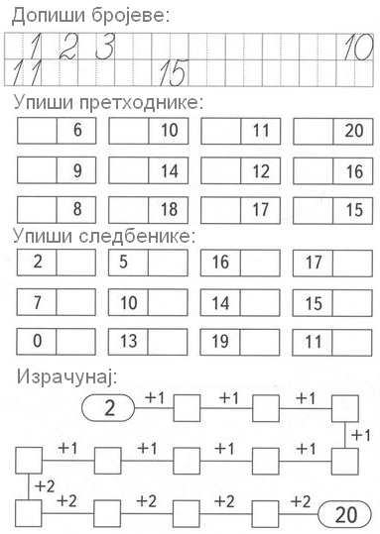 |  |  | Име и презиме:_______________________________________  БРОЈЕВИ ПРЕТХОДНИЦИ И СЛЕДБЕНИЦИ

